DOKUMENTACJA

TECHNICZNO - RUCHOWA

**Icerious**

<FOTO>

# Autorzy:

* Mateusz Kruszyna
* Bartosz Górka

*Studenci Wydziału Informatyki*

*Politechniki Poznańskiej*

# Opiekun:

* dr inż. Rafał KlausSpis treści

*Autorzy:* 1

*Opiekun:* 1

1. Wstęp 3

2. Budowa urządzenia 3

1. Budowa zewnętrzna, wymiary 3

2. Ogólny opis urządzenia 3

3. Moduły zasilania 4

3. Układ wykonawczy 4

1. Serwomechanizm 4

4. Układ sterowania 4

1. Schemat układu 4

2. ATmega162-16PU 5

3. Multiplexer/Demultiplexer HEF4067BP 5

5. Obsługa urządzenia 5

1. Włączenie / wyłączenie układu 5

2. Wybór trybu pracy 5

3. Interakcja użytkownika 5

6. Odtworzenie urządzenia 6

# Wstęp

Urządzenie przedstawione pod nazwą ***Icerious***  zostało przygotowane na potrzeby RoboDay2017 czyli wydarzenia organizowanego na Wydziale informatyki Politechniki Poznańskiej. Celem urządzenia jest odgrywanie prostych melodii z pamięci. Po przełączeniu trybu pracy jest możliwa również interakcja z użytkownikiem, który sam podaje jakie dźwięki należy zagrać.

Konstrukcja powstała pod opieką dr inż. Rafała Klausa zgodnie z ideą Akademii Kreatywnego Działania. Urządzenia zostało od podstaw zaprojektowane i wykonane przez jego autorów. Głównym celem była wysoka jakość wykonania układu, prosta konstrukcja i niezawodność części sprzętowej oraz oprogramowania.

Przed przystąpieniem do użytkowania urządzenia należy zapoznać się z treścią niniejszej dokumentacji technicznej. W przypadku wątpliwości bądź uwag należy zgłosić się do autorów w celu uzyskania dodatkowych wyjaśnień.

Autorzy urządzenia dołożyli wszelkich starań, by powstałe urządzenie było wolne od wad. Nie ponoszą jednak żadnej odpowiedzialności za ewentualne szkody wynikłe z wykorzystania informacji zawartych w dokumentacji technicznej, załączonych plikach i schematach oraz samego urządzenia.

# Budowa urządzenia

## Budowa zewnętrzna, wymiary

Urządzenie zostało przygotowane w ozdobnej obudowie, która ma również na celu ochronę wrażliwych części maszyny przed niepowołaną ingerencją użytkowników. Kształt nawiązujący do fortepianu jest zamysłem celowym autorów, aby podkreślić znaczenie urządzenia.

<WYMIARY ZEWNĘTRZNE NA FOTO>

## Ogólny opis urządzenia

<SCHEMAT URZĄDZENIA>

1. Przełącznik trójpozycyjny - Sterowanie źródłem zasilania i włączeniem układu.
   * + - Przełączony do góry - zasilanie zewnętrzne
       - Pozycja neutralna - układ wyłączony
       - Przełączony na dół - zasilanie z wewnętrznego modułu
2. Przełącznik trybu pracy - odgrywanie piosenek z pamięci układu lub zgodnie z interakcją ze strony użytkownika.
3. Przełącznik piosenek - po kliknięciu aktywowane jest odgrywanie następnego utworu z pamięci.
4. Lampka zasilania - świeci się, gdy zasilanie jest włączone.
5. Lampki interakcji z użytkownikiem - zaświecone gdy układ ma odegrać wskazany dźwięk (Każda lampka przypisana do klawisza czyli konkretnego dźwięku).
6. Klawisze - Gdy wybrany tryb pracy zakłada interakcję z użytkownikiem, można podać co układ ma zagrać jako następny dźwięk.
7. Wewnętrzny moduł zasilania - Koszyk na baterie 4xAA.
8. Układ serwomechanizmów - obrotowe ramię działające w dwóch osiach - poziomej i pionowej.
9. Efektor - pałeczka uderzająca w metalowe blaszki wydające odpowiedni ton w momencie uderzenia.
10. Blaszki - Wykonane z metalu, zapewniają konkretny ton dźwięku.
11. Układ sterowania - Układ odpowiedzialny za kontrolę nad działaniem całego urządzenia.
12. Zewnętrzne źródło zasilania - wejście zasilania USB 5V.
13. Pokrywa układu

## Moduły zasilania

***Icerious***  posiada możliwość użytkowania dwóch źródeł zasilania do swojej pracy. Pierwsze z nich to wewnętrzny moduł zasilania, na który składa się koszyk z bateriami 4x AA, każda 1.5V.

Istnieje możliwość przełączenia układu na korzystanie z zewnętrznego zasilacza, dzięki wykorzystaniu wejścia USB. Konieczne jest zapewnienie zasilania 5V, aby nie uszkodzić układu.

**Nigdy nie wymieniaj baterii w trakcie działania układu!**

# Układ wykonawczy

## Serwomechanizm

Dwa uniwersalne układy serwomechanizmu *9g micro servo SG90* połączone ze sobą utworzyły obrotowe ramię, zdolne do pracy w dwóch płaszczyznach - poziomej i pionowej.

Układ sterowania dokonuje wskazania jak powinien ustawić się mechanizm. Najpierw odbywa się ustawienie nad konkretną blaszką, aby później za pomocą drugiego serwomechanizmu uderzyć pałeczką w blaszkę.

Dane techniczne serwomechanizmów zostały dołączone do dokumentacji jako załącznik w formacie PDF, pod nazwą *Serwomechanizm.pdf*

# Układ sterowania

## Schemat układu

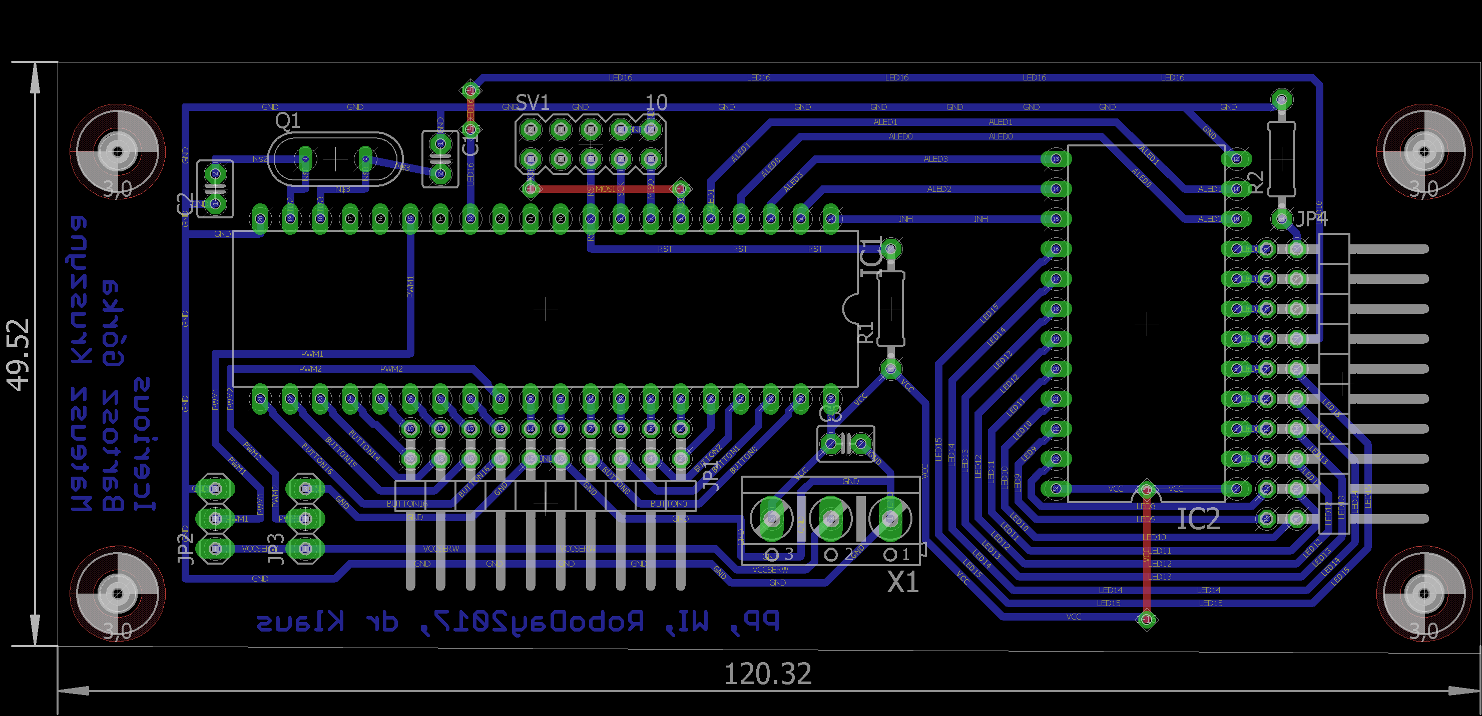

Przedstawiony schemat dotyczy układu sterowania, odpowiedzialnego za właściwą prace całego urządzenia. Został dołączony do dokumentacji w celu możliwości odtworzenia układu przez postronne osoby jako *board.png* (szczegóły w rozdziale *6.* ).

## ATmega162-16PU

Kontrolę nad poprawną pracą urządzenia zapewnia oprogramowanie umieszczone w pamięci układu scalonego ATmega162-16PU czyli procesora 8-bitowego z pamięcią flash 16k. Dokumentacja techniczna układu została dołączona do niniejszego dokumentu w postaci pliku w formacie PDF jako *Atmel ATmega162.pdf*

## Multiplexer/Demultiplexer HEF4067BP

Moduł używany jako demultiplexer. Służy do sterowania diodami LED, aby maksymalnie na jedną z nich podać zasilanie. Świecenie diody jest, gdy dźwięk przypisany do niej i konkretnego klawisza jest aktualnie wykonywany (ramię zmierza do blaszki oznaczającej dany dźwięk).

Dokumentacja techniczna modułu dołączona jako załącznik PDF, pod nazwą *Demultiplexer HEF4067B.pdf*

Jedna z diod LED jest sterowana bezpośrednio z mikrokontrolera, ze względu na zastosowanie 17 diod LED - optymalizacja aby nie powiększać układu demultiplexera.

# Obsługa urządzenia

## Włączenie / wyłączenie układu

Włączenie układu odbywa się poprzez przełączenie przełącznika trójpozycyjnego (przełącznika zasilania) z pozycji neutralnej (środek) w górę lub w dół.

Wybranie przełączenia w górę aktywuje układ zasilania zewnętrznego, w dół - wewnętrznego moduł zasilania dołączonego do wykonanego urządzenia.

Wyłączenie urządzenia odbywa się poprzez przełączenie przełącznika zasilania na pozycję neutralną. Lampka zasilania przy wyłączonym układzie jest wyłączona, świeci gdy układ jest włączony.

## Wybór trybu pracy

Urządzenie zapewnia dwa sposoby pracy. Pierwszy z nich dotyczy pracy automatycznej - odtwarzania piosenek z pamięci urządzenia, natomiast drugi - gry zgodnie z poleceniem użytkownika.

Przełączenie trybu pracy możliwe jest za pomocą przełącznika. Przełączenie w górę oznacza grę z pamięci, w dół - użytkownik decyduje o kolejnym dźwięku.

## Interakcja użytkownika

***Icerious*** zapewnia możliwość współpracy mechanizmu automatycznego i użytkownika poprzez wybór trybu pracy. W momencie aktywacji gry zgodnie z poleceniem użytkownika klawisze na przedniej stronie ***Iceriousa*** zostają aktywowane.

Użytkownik prowadza kolejny dźwięk poprzez wybranie jednego z dostępnych klawiszy, każdy z nich odpowiada innemu dźwiękowi. Na raz urządzenie pobiera jeden dźwięk, nie kolejkuje kolejnych tzn. wybranie kolejnych klawiszy w trakcie odgrywania pierwszego nie zostanie uwzględnione.

<MAPA KLAWISZY i DŹWIĘKÓW>

# Odtworzenie urządzenia

Powstały projekt studencki zakłada możliwość łatwego powielenia układu bez konieczności uzyskania zgody autorów na sam proces. Zgoda nie dotyczy umieszczenia nazwisk autorów na powielonym układzie - aby to uczynić należy zgłosić się do autorów o zgodę.

Oprogramowanie kontrolujące układ ATmega162-16PU jest dołączone w postaci plików źródłowych. Podobnie w przypadku schematów - wszelkie informacje zostały dołączone do Dokumentacji w postaci archiwum ZIP, o nazwie *Code and Schemes.zip*

Lista elementów potrzebnych do wykonania układu została dołączona w ramach kosztorysu urządzenia jako plik o nazwie *Kosztorys.xls*